Giovanni Ruffo

Da Berenice Imperatrice d’Oriente a Paola Regina dei Belgi
Undici secoli di storia dei Ruffo di Calabria

fffffffffff

In occasione dell’incoronazione dei Reali del Belgio, su giornali italiani e stranieri, ho letto articoli riportanti notizie non sempre esatte sulla genealogia della Regina Paola. Ho, dunque, creduto opportuno fornire un contributo di maggior chiarezza riassumendo notizie ricavate dalla consultazione di testi di storia e di documenti conservati negli archivi privati delle varie Linee dei Ruffo.
Sulle origini della famiglia Ruffo il parere di storici e genealogisti non fu mai concorde. Tanta incertezza sembra essere dovuta alla antichità di questo Casato ed al grande numero di personaggi ad esso appartenuti, presenti in Paesi diversi, che in ogni epoca ressero o influenzarono in maniera determinante le sorti dei Paesi nei quali vivevano.
Attraverso la disamina della documentazione a noi pervenuta - e di quanto scritto su questa famiglia nel corso dei secoli - riportando quanto si legge sul Dizionario Araldico, oggi si può affermare in maniera generica che “non esistono famiglie che siano in grado di documentare la loro discendenza dal patriziato dell’antica Roma, ma se alcune di esse possono, con qualche fondamento di verità, aspirare ad origini così illustri, tra queste trovasi certamente, ed in prima linea, la grande Casata dei Ruffo, che vediamo già nei secoli X ed XI potentissima e quasi sovrana in Calabria. Tale è appunto l’opinione di gran parte degli storici e dei genealogisti ...”.
Un anonimo storico del secolo scorso (riconosciuto,poi, nel Duca Giuseppe Proto di Maddaloni) scriveva:
“Come ognun sa, famiglia è un ordine di discendenza il quale, traendo principio da una persona, ed ampliandosi nei figlioli e dai figlioli ai nepoti, e così, per conseguente, dai nepoti ai pronepoti, costituisce una gente siccome dicevano gli antichi o, per dire più chiaramente, un parentado, che dalla chiarezza delle cose fatte, o dalle ricchezze lungamente possedute, o dalle terre per alcune età signoreggiate, o dall’antichità dei maggiori, è detto nobile”.
Se si accetta questa definizione della nobiltà, si dovrà concludere che quella dei Ruffo è Famiglia tra le più nobili di Europa. Ad una simile conclusione arrivarono certamente tutti coloro che, ancor prima degli albori di questo nostro secondo millennio, riconobbero alla famiglia Ruffo la qualifica di Magna Domus, l’appellativo di Calabria ed ai suoi cavalieri il diritto di intitolare i propi diplomi con la formula “DEI GRATIA COMES CATANZARII”, non altrimenti che per le famiglie sovrane.
Le maggior parte degli storici antichi riconobbe alla famiglia Ruffo origini romane: dalla Gens Cornelia, ossia risalenti ai tempi della fondazione di Roma. Questo affermò il dottissimo Geronimo Ennigens nel suo “Teatro Genealogico”; le stesse cose scrisse Jacobi Wilhelmi Imoff nel suo “Genaealogiae viginti illustrium in Italia familiarum”. Prima di loro Frate Simone da Lentini, vescovo di Siracusa, vissuto nel secolo XIII, sciveva: “Rufa nobilissima et vetustissima familia, tempore romanae republicae magnopere vixit et usque ad meum tempus potentissime vivit”.
Secondo questi storici i Ruffo passarono da Roma in Oriente ai tempi dell’Imperatore Costantino Primo detto il Grande (anno 326 di Cristo). Ivi compirono imprese tanto preclare da acquistare nei secoli che seguirono grande fama e potenza.
Si imparentarono con l’Imperatore Basilio I (812-886), per il suo matrimonio con Berenice Ruffo la bellissima figlia di Giovanni Fulcone, valoroso generale ed avveduto politico.
Nell’anno 868 Basilio I affidò al suocero Giovanni Fulcone il compito di combattere i musulmani in Puglia e Calabria ed a questo generale, a vittoria avvenuta, commise il governo di quelle province.
Una seconda volta i Ruffo si imparentarono con la Casa Imperiale di Oriente per il matrimonio di Jole (o Giovanna), figlia di un secondo Giovanni Fulcone, con l’Imperatore Giovanni II Comneno (1088-1143).
Durante i primissimi anni del secondo millennio, i Ruffo furono così potenti in Calabria che l’Impero di Costantinopoli sentì la necessità di allearsi a loro per liberare Calabria e Puglia dai Musulmani.
Il Cardinale Leone Marsicano (1046-1117), Vescovo di Ostia, nel secondo libro della sua “Cronaca Cassinese” - scritta tra il 1086 ed il 1105 e che riporta avvenimenti fino al 1075 – così scrisse: “... sed cum Graecorum, qui paucis ante annis Apuleam sibi Calabriamque sociatis sibi Ruffis atque Iulianis vindicaverunt insolentiam ...”.
Ai Ruffo si allearono anche i primi Normanni per combattere in Calabria ed in Puglia tanto i Greci quanto i Musulmani.
Giovanni Fiore da Cropani, nel III volume “DELLA CALABIA ILLUSTRATA”, a tal proposito scrisse: “Questa potenza de’ Ruffi nella Calabria ancor l’habbiamo nel 1091 (o 1071? n.d.s.), cioè quasi cent’anni appresso sotto al regnar de’ Normanni, poiché il Duca Roberto (morto a Cefalonia nel 1085 n.d.s.), passato contro Boemondo suo fratello da Sicilia in Calabria con un essercito di 25000 saraceni, dice Lorenzo Boincontro che venne ricevuto da Filippo ed Errigo Ruffi e con le lor forze e di altri della lor famiglia, Terra d’Otranto e la Basilicata occuparono”.
Nei secoli scorsi non mancarono genealogisti i quali, sbagliando, riconobbero ai Ruffo origini Longobarde, Normanne e persino Francesi.
Per dire qualcosa di definitivo su tale argomento sarà sufficiente osservare che negli Archivi di Stato ed il quelli privati di Casa Ruffo, si conservano documenti, risalenti ad epoche diverse (anche pre Normanne, in gran parte noti a storici e genealogisti), che documentano con chiarezza ed maniera inoppugnabile le origini del Casato. Nonostante queste e molte altre notizie è però possibile iniziare una sequenza genealogica completa soltanto dal 1055, anno in cui nacque Enrico Ruffo, tra i cui figli ci fu quel Pietro che il primo marzo 1118, con il titolo di Santa Maria in Cosmedin, fu creato Cardinale da Papa Gelasio II , durante il Concilio di Gaeta, .
Questo Cardinale dell’ordine dei Diaconi (per essere tale non fu sacerdote n.d.s.), come ricorda il Candida-Gonzaga, combatté strenuamente l’Arcivescovo Maurizio Burdino, eletto Antipapa con il nome di Gregorio VIII dall’Imperatore Arrigo V di Germania, ed opposto alla legittima potestà di Gelasio II. Prese parte al Concilio Capuano, nel quale furono scomunicati l’Antipapa e l’Imperatore.
Mentre regnavano i Normanni, i Ruffo occuparono cariche politico-amministrative e militari importanti e presero parte alle diverse crociate. Un Giordano fu Vicario in Sicilia di Re Ruggero II detto il Normanno; un Gervasio, in compenso dei servigi resi come “fidelis armorum socius”, ricevette nell’aprile del 1146 da Re Ruggero l’investitura delle terre di “Minzillicar e Chambucas site nel tenimento di Sciacca”.
Ruggero e Giovanni, signori di Sinopoli, parteciparono valorosamente alla III Crociata (1188) al tempo di Guglielmo II il Buono, distinguendosi nelle battaglie che la flotta siciliana sostenne nelle acque di Tripoli, riuscendo a ritardare l’intervento di Saladino in Siria; Guimondo Ruffo contribuì alla stessa crociata con “quattro militi e quattro servienti pei feudi di Longobardi e Fellito”.
Durante il regno di Guglielmo I detto il Malo (1120-1166) ci furono sommosse in Sicilia e Calabria alle quali i Ruffo presero parte. La sorte non fu propizia ai rivoltosi che furono dal Re privati di dignità e feudi. Per quasi 60 anni i Ruffo vissero come modesti feudatari nella terra di Tropea, ma questa condizione non dovette essere di grande subordine se alcuni loro cavalieri parteciparono attivamente alla terza crociata, come più sopra è stato scritto. Risorsero in pieno durante il regno di Federico II con Pietro I (1188-1257) - Gran Maresciallo del Regno e dopo la morte dell’Imperatore vicere di Sicilia e Calabria e balio del giovane Enrico, ultimogenito di Federico- occupando le dignità più alte e prestigiose del Regno. 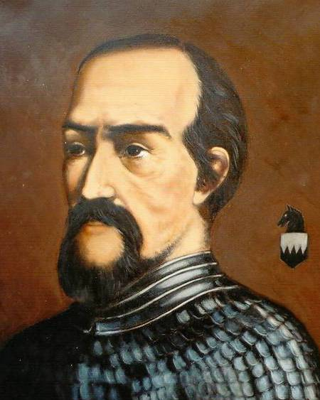
Pietro I Ruffo di Calabria (1188-1257), Conte di
Catanzaro, Gran Maresciallo del Regno e viceré di
Sicilia e Calabria

Dopo la tragica morte di Pietro I, avvenuta a Terracina nei primissimi giorni del gennaio 1257 per mano di un sicario di Manfredi, con tre fratelli - nipoti ex avo di Pietro I - si costituirono altrettante Linee Dei Ruffo di Calabria: quella primogenita dei Conti di Catanzaro il cui capostipite fu Pietro II (1231-1310); quella secondogenita dei Signori di Sinopoli, Seminara, Santa Cristina e Bovalino il cui capostipite fu Fulcone I (1233-1256 [1266?]) , ricordato nelle cronache storiche e letterarie come il “rimatore della scuola poetica siciliana” o meglio della corte fridericiana; quella terzogenita dei Signori di Badolato, Rocca di Niceforo, Grotteria, dei Capitani di Tropea il cui capostipite fu Giovanni (1235-1296).
Pietro II conte di Catanzaro, che era stato in esilio presso la Corte Pontificia - dove aveva trovato rifugio assieme al suo omonimo avo dopo la sconfitta (1256) inflitta a questi da Manfredi - ritornò in Calabria al seguito di Carlo I d’Angiò e questo fece credere a taluni storici che i Ruffo fossero di stirpe francese. Abile e valoroso nell’arte delle armi, quanto il suo avo lo era stato in campo politico, diede nuova e più fulgida potenza al Casato, portandolo a vette ancor più prestigiose di quelle raggiunte ai tempi dell’Imperatore Federico. Anche in politica Pietro II si distinse, poiché il primo e secondo Angiò a lui dovettero la fedeltà di popolazioni che per la Dinastia angioina non avevano avuto mai simpatia. Ma il suo più grande merito è costituito dall’avere egli determinato, con la sua influenza, il passaggio nelle file angioine dell’Ammiraglio aragonese Ruggero di Lauria, suo congiunto.
Dalla Linea di Catanzaro si staccarono ben presto i rami dei Conti di Montalto, con Giordano, e più tardi (1372) quello dei Signori di Bovalino, Bruzzano, Policoro etc con Nicolò, che aveva ereditato quei feudi dal suo omonimo congiunto della Linea di Sinopoli (il sepolcro di questo Nicolò di Sinopoli-Bovalino si può ammirare a Gerace presso la chiesa di San Francesco, oggi sconsacrata).
Sul finire della prima metà del secolo XV, la Linea dei Conti di Catanzaro e Marchesi di Cotrone raggiunse l’apice della potenza con Nicolò, vicere, giustiziere delle Calabrie, signore di più di 40 castelli. Quella di Nicolò fu la Signoria in quel tempo più potente e ricca del regno. La Linea di Catanzaro si estinse nei Centelles-Ventimiglia con Enrichetta, figlia di Nicolò. Di questo Nicolò mi piace riportare un sigillo del 1401:
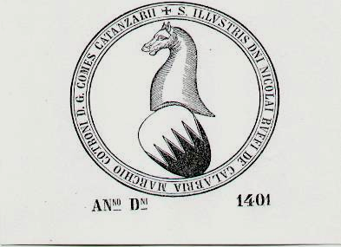
Nel corso dello stesso secolo XV si estinsero anche i rami cadetti dei Conti di Catanzaro e Marchesi di Cotrone, i Conti di Montalto, quelli di Altomonte, i signori di Badolato etc, che altro lustro avevano aggiunto al Casato imparentandosi strettamente con famiglie regnati (Antonio Conte di Montalto, Corigliano e Terlizzi fu cugino primo di Re Carlo III di stirpe angioina essendo figli di due sorelle. Altri si imparentarono con la Casa di Antiochia di Stirpe Sveva ed altri ancora con quella di Aragona di re Alfonso I) e ricoprendo in ogni loro generazione le cariche più prestigiose.
Al tramonto del XV secolo a rappresentare la Magna Domus rimasero i discendenti di Fulcone I di Sinopoli, che sino a quel momento avevano costituito la Linea secondogenita dei Ruffo di Calabria.
Fulcone I Ruffo di Calabria, nato a Tropea da Ruggero e Belladama intorno all’anno 1231-33, fu valletto dell’Imperatore Federico II nel corso del quarto decennio del 1200. Molto vicino e caro all’Imperatore fu da questi armato cavaliere nel 1247 ed ebbe assegnati i feudi di Santa Cristina e Placanica, che erano appartenuti al defunto Mastro Teodoro, filosofo di corte. Fu presente alla morte di Federico II ed assieme a suo zio Sigerio (1214 + ?), Maestro Maresciallo del regno, ne firmò il testamento ed accompagnò la salma del Sovrano a Palermo. Poeta (di lui ci è pervenuta una canzone riportata dal Torraca) e valoroso cavaliere, arroccato nei suoi castelli di Bovalino e Santa Cristina - porte rispettivamente ad oriente ed occidente della sola strada militare che a quel tempo univa il litorale ionico a quello tirrenico - tenne testa per più di due anni alle truppe dell’usurpatore Manfredi, ultimo baluardo a difesa dei legittimi diritti di Corradino, in quello che era stato il Regno di Sicilia. Giovane di grande animo e d’immenso valore - di lui decanta le doti persino lo “Jamsilla”, accanito denigratore dei Ruffo - mise in luce il suo coraggio e le sue attitudini militari appunto in quella lotta che accanto al suo avo Pietro I combatté in Sicilia ed in Calabria. La figura di Fulcone, ardita e simpatica, si proiettò quasi solitaria in quella infelice campagna al punto di far venire ad uno storico del XIX secolo il dubbio che, se la condotta della guerra fosse stata affidata a Fulcone, l’esito sarebbe stato probabilmente diverso.
L’anno di morte di Fulcone I non è certo: nel 1256 - come abbiamo visto - combatteva dal castello di Bovalino l’esercito mandatogli contro da Manfredi, ed in un documento del 1266 si legge che Carlo I d’Angiò restituiva al suo primogenito Enrico ed alla sua vedova Margherita alcuni feudi, che gli erano stati tolti da Manfredi. E’ verosimile che Fulcone sia morto nel 1256 proprio a Bovalino, poiché al più giovane dei suo figli, nato in quell’anno, fu dato nome Fulcone. Questo suo figlio, a motivo del nome, fu confuso con il padre, per cui alcuni storici scrissero che Fulcone I morì nel 1276 in un duello che ebbe con Simone di Monfort. Protagonista di quel duello, nel quale soccombettero entrambi i duellanti, è invece certo sia stato Fulcone II, appena ventenne.
Anche la Linea di Sinopoli ben presto si divide in due rami quando, morto senza eredi nel 1332 Pierino, la successione feudale si aprì tra gli zii di lui Fulcone III signore di Bovalino, Bruzzano e Policoro e Guglielmo I signore di Pietracicala e di Artiscolo. A Guglielmo I, benché fratello cadetto, toccò lo stato di Sinopoli sul quale nel 1334 Re Roberto d’Angiò gli concesse il titolo di Conte.
Il primo ramo di Bovalino si estinse nel 1372 con Nicolò, figlio di Fulcone III, che chiamò erede un suo omonimo congiunto cadetto della Linea di Catanzaro (ne ho fatto cenno più sopra).
Con i tre figli del Conte Guglielmo I la Linea di Sinopoli si divise a sua volta in tre rami: Fulcone IV successe al padre nella contea di Sinopoli; di Enrico, morto in giovane età, fu erede il figlio Antonello che iniziò il ramo di Condoianni; Ruggero seguì in Provenza la Regina Giovanna I d’Angiò e fu il capostipite dei Ruffo di Bonneval, che tanto lustro ebbero in terra di Francia prima ed in quella del Belgio dopo. Nel corso dei secoli questo ramo ha annoverato tra i suoi discendenti alti prelati, Generali ed Ammiragli delle Forze Armate francesi, insigni cavalieri dell’ordine Gerosolimitano, personaggi illustri in politica e nell’amministrazione della cosa pubblica. Si imparentarono con la migliore nobiltà di Francia, Paese in cui vissero sino ai tempi della rivoluzione francese. Durante la loro permanenza il Provenza ottennero i feudi di Lamanon, Aurons, Beauvazet, le Contee di Bonneval e di La Ric ed il Marchesato di La Fare. Ai nostri giorni i discendenti di questa Linea vivono in Belgio.
Estintosi il ramo di Condoianni intorno al 1524, a rappresentare i Ruffo di Calabria rimase la discendenza di Fulcone IV, secondo Conte di Sinopoli, dalla quale nel 1464 con Esaù si stacco il ramo che formò poi la Linea dei Duchi di Bagnara.
Dal ramo di Bagnara si staccarono ben presto i rami dei:
- Principi della Scaletta nel 1673. Da questo ramo si staccò a sua volta nel 1745 quello dei
- Duchi Ruffo Principi della Floresta, che divenne il principale.
- Principi di Castel Cicala nel 1719
- Duchi di Baranello e Principi di Motta S Giovanni nel 1725.
Nella impossibilità di scrivere di tutti quei Ruffo che negli ultimi 500 anni illustrarono il Casato con le loro imprese, accennerò soltanto ad alcuni scegliendo dai vari rami quelli meno noti al grande pubblico.
Appartennero alla Linea dei Conti di Sinopoli, Principi di Scilla, Duchi di Guardia Lombarda etc:
Paolo, morto a Scilla dopo del 1561. Ricostruì la fortuna economica e feudale del suo Casato che era uscito dalla “seconda congiura dei Baroni” impoverito e quasi distrutto. Valoroso capitano d’armi sconfisse Aricodemo Barbarossa nella battaglia di Reggio del 1533, impedendogli lo sbarco su quel litorale. Nel 1535 ospitò l’Imperatore Carlo V, che era di ritorno dall’impresa d’Africa, in un padiglione appositamente costruito sui piani dell’Aspromonte.
Carlo, figlio del precedente. Fu cavaliere Gerosolimitano e si coprì di gloria nella battaglia di Malta del 1565. Nell’agosto di quell’anno, dopo aver rigettato gli assalti delle milizie turche, morì a 33 anni colpito da una cannonata. La postazione da lui difesa prese da allora il nome di “Posta di Fra Carlo Ruffo”.
Giovanna, nata nel 1593. Molto amata dagli scillesi abbellì quel paese costruendo monumentali fontane, chiese e conventi che dotò riccamente. Fece costruire un ospedale nel quale i poveri potevano avere ricovero e cure gratuite. Fece anche costruire un conservatorio per le giovani orfane di povere condizioni residenti nel suo Stato.
Luigi nato nel 1750, ecclesiastico. Nel 1785 Papa Pio VI lo nominò Arcivescovo di Apamea e lo mandò Nunzio Apostolico a Firenze e nel 1795 alla Nunziatura di Vienna. Nel 1801 Papa Pio VII lo nominò Cardinale e l’anno seguente lo mandò come Arcivescovo a Napoli. Fu perseguitato da Napoleone e quando si rifiutò di celebrare il matrimonio di Napoleone con Maria Cristina d’Austria questi lo confinò a San Quintino nel Nord della Francia. Morì a Napoli il 16 novembre 1832.
Fulco Giordano Antonio, nato a Scilla nel 1773. Percorse brillantemente la carriera diplomatica ottenendo incarichi di estrema delicatezza e grande prestigio. Ambasciatore in Spagna, nel 1824 trattò il matrimonio tra il Re Ferdinando VII di Spagna e Cristina di Borbone, Principessa di Napoli. Alcuni anni dopo ebbe un simile incarico nel matrimonio tra Ferdinando II Re delle due Sicilie e la Principessa Maria Cristina di Savoia. Nel 1844 fu Ministro degli Affari Esteri del Regno di Napoli.
Tra i tanti riconoscimenti che ebbe ricordo: l’Ordine del Toson d’oro; il Grandato di Spagna di I Classe; il titolo spagnolo di Duca di Santa Cristina; il Collare della SS Annunziata.
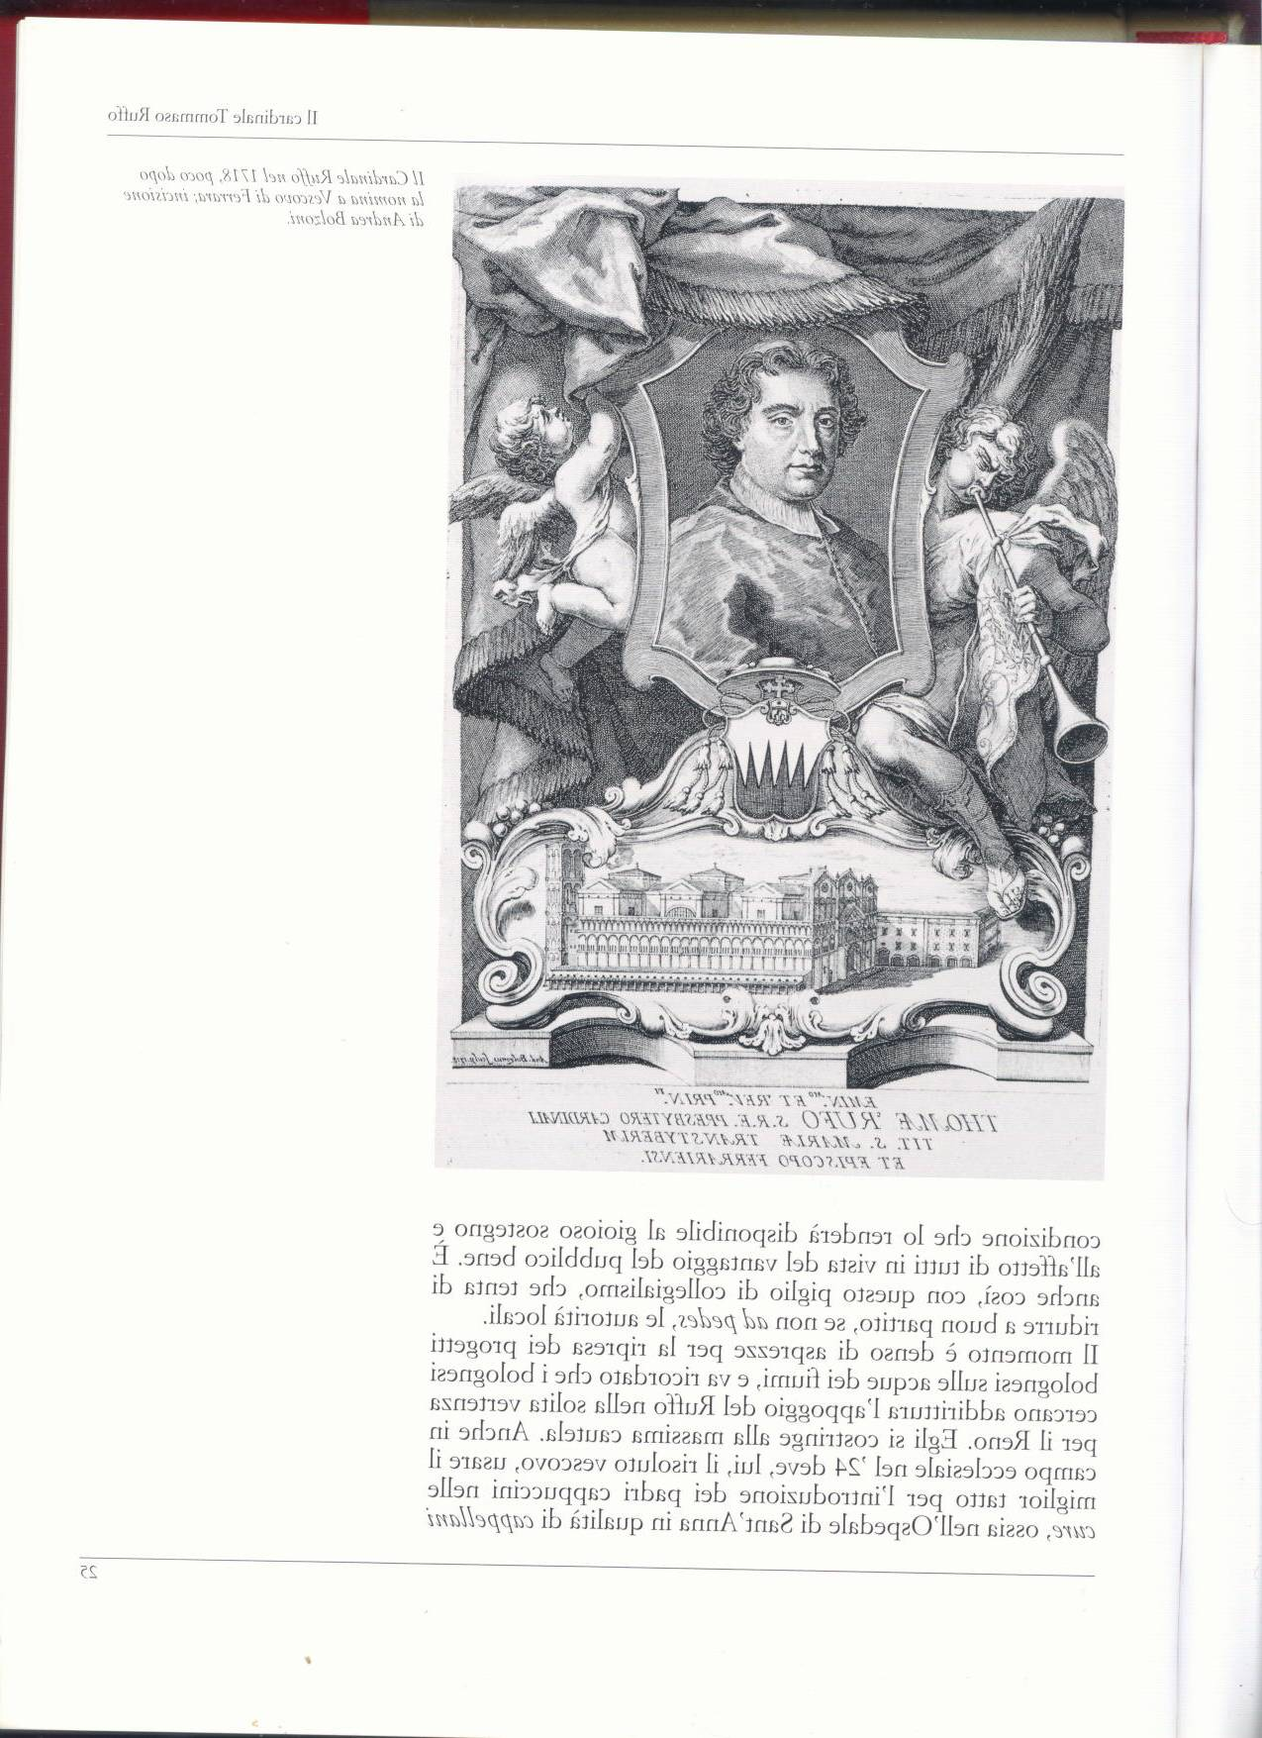
Fulco Luigi nato a Palermo nel 1840. Ecclesiastico, fu Arcivescovo di Chieti, Nunzio Apostolico in Baviera. Nel 1891 fu elevato alla Porpora cardinalizia con il titolo di Santa Maria Traspontina.
Appartennero al ramo dei Duchi di Bagnara Principi di Motta San Giovanni etc ed ai suoi rami cadetti:
Caterina figlia di Carlo I Duca di Bagnara. Fondò a Napoli nel 1611 il Monastero di San Giuseppe dei Ruffo. Fondò anche un’importante Cappella nella chiesa dei Padri dell’Oratorio detti Gerolamini. Tale Cappella è certamente la più sontuosa di quel monumentale Tempio. Dedicata alla Natività di NSGC è tutta in prezioso marmo bianco finemente lavorato. E’ adornata da dieci colonne e sei statue, opera di Pietro Bernini, padre di Lorenzo.
Antonio, fratello della precedente, nato a Bagnara nel 1610, figlio postumo del Duca Carlo, fu uomo di grandissimi meriti e grande amante dell’arte. Arricchì le sue rendite feudali con i proventi di avvedute ed importanti imprese industriali e commerciali, che tornarono a grande vantaggio non soltanto della sua famiglia, ma anche della Città di Messina e dei messinesi. Creò una pinacoteca che fu tra le più importanti del Regno di Napoli, ricca di ben 364 dipinti, opera dei maggiori artisti della sua epoca. Artisti come Breugel, Borgognone, Durer, Artemisia Gentileschi, Guercino, Palma il vecchio, Polidoro da Caravaggio, Mattia Preti, Rembrandt, Spagnoletto, Tintoretto, Tiziano etc. lavorarono per lui su diretta sua commissione o gli fornirono le opere attraverso la mediazione di terzi. Fu anche appassionato collezionista di preziosi arazzi ed argenti, che Faceva arrivare da ogni parte purché opera di grandi maestri. Fu il Capostipite dei Ruffo Principi della Scaletta, principi della Floresta, Duchi sul Casato etc.
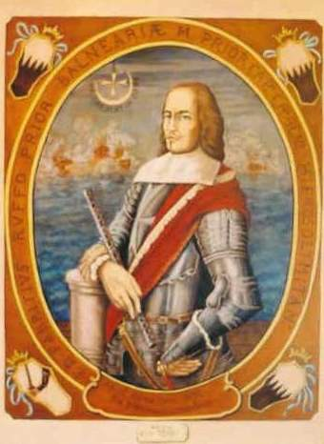
Fabrizio, figlio di Francesco II Duca di Bagnara. Nacque nel 1619 e morì a Napoli nel 1692. Fu uomo valorosissimo e generale di grandi meriti; fu, infatti, annoverato tra i più illustri Capitani del suo tempo. Entrò giovanissimo a far parte del Sovrano Militare Ordine di Malta nel quale raggiunse le dignità di Priore di Bagnara e Gran Priore di Capua ed il grado di Capitano Generale dell’Armata. Partecipò ai fatti militari più importanti del suo tempo e si distinse nella guerra di Candia al buon esito della quale gli fu riconosciuto un contributo determinante. Al suo coraggio ed alla sua perizia di marinaio si debbono la salvezza del grosso delle forze veneziane, francesi e maltesi, che erano state accerchiate dagli Ottomani a Zoclaria, presso la Canea. Durante la rivolta di Masaniello si adoperò a ristabilire la pace a fu tanto abile da meritarsi l’ammirazione e la fiducia regia e del popolo. Fondò un ricco Monte per la sua famiglia di origine. Il suo testamento fu un capolavoro di saggezza e di avvedutezza con il quale legò l’asse ereditario a vincoli di inalienabilità e di insequestrabilità, grazie ai quali, ancora ai nostri giorni, alcune sue proprietà terriere in Calabria appartengono ai suoi discendenti. Fu sepolto in Napoli nella chiesa di San Giuseppe dei Ruffo.
Tommaso, nato a Napoli nel 1663 e morto a Roma nel 1753.
Ecclesiastico fu, giovanissimo, Internunzio a Bruxelles. Fu Nunzio Apostolico in Toscana ed a Madrid. Arcivescovo di Napoli fu elevato alla Porpora cardinalizia nel 1706 ed inviato Legato Pontificio e Ravenna e Ferrara. Di quest’ultima città divenne Arcivescovo. Ritornato a Roma fu decano del Sacro Collegio.
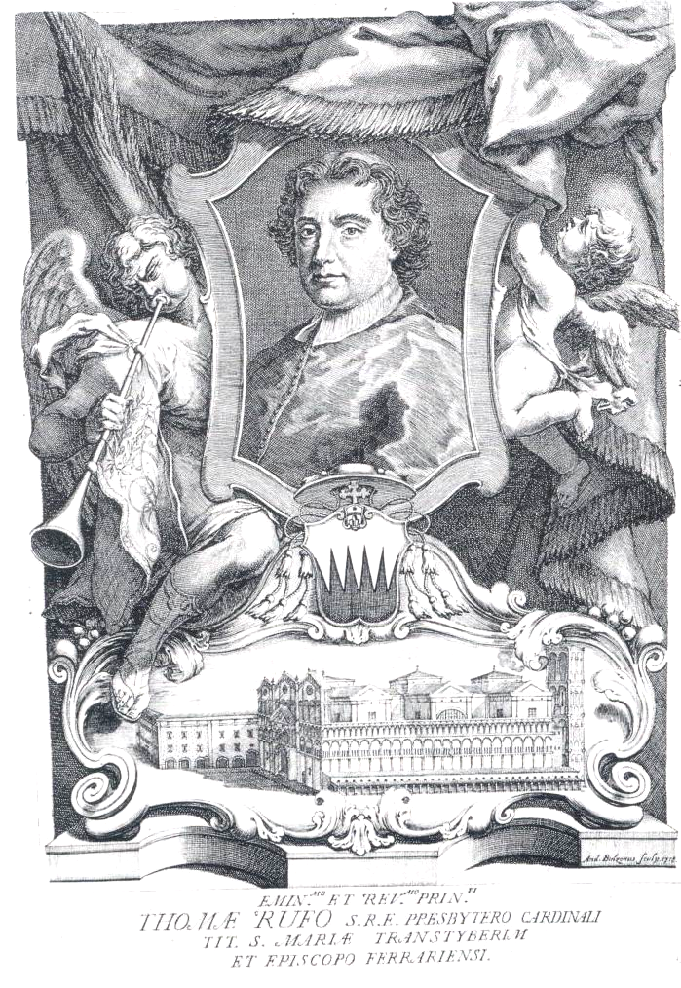
Lasciò di se fama di uomo buono e caritatevole, di ottimo presule del tutto degno, come scrisse il Muratori, del Triregno. Alla sua Corte a Roma visse in qualità di Uditore il Prelato Giovanni Angelo Braschi di Cesena, che sarebbe poi salito alla Cattedra di Pietro con il nome di Pio VI. Istituì per la sua famiglia una ricca prelatura destinandola ai Chierici della Casa di Bagnara e delle case secondogenite di Scaletta e Castelcicala. Alla sua Corte visse e fu educato un suo pronipote - figlio di Letterio Duca di Baranello (suo nipote ex fratre) e di Giustiniana Colonna Principessa di Spinoso e Duchessa di Guardia Perticara - che portò il nome di Fabrizio e fu il celeberrimo Cardinale che nel 1799 armò e condusse a vittoria l’esercito Sanfedista.
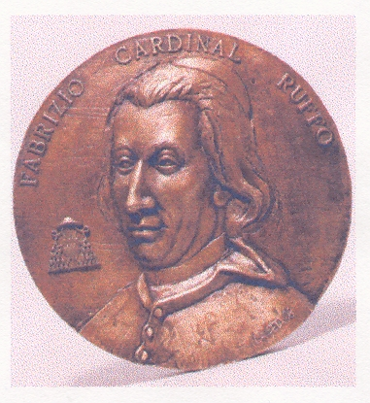
Fabrizio Cardinale dell’Ordine dei Diaconi. Ho a lui accennato appena ora. Essendo egli arcinoto ad ogni livello culturale, dirò soltanto che di lui, negli ultimi due secoli, si scrissero le cose più inverosimili ed anche al nostro tempo i giudizi espressi sul personaggio furono spesso viziati dal clima politico del momento o risentirono l’influenza dell’ambiente dal quale provenivano. Tra le schiere di studiosi di storia, che in Calabria da qualche decennio si stanno infittendo in maniera consolante, appaiono già Autori noti e meno noti, i quali stanno riscrivendo la storia del Regno di Napoli, guardandola con occhio finalmente scevro di pregiudizi, alla luce di documenti che in verità anche in passato erano ben noti ed egualmente da tutti consultabili più o meno con la facilità attuale.
Fabrizio nato nel 1763 morto a Parigi nel 1832, secondo Principe di Castelcicala, Duca sul Casato, primo Duca di Calvello. Diplomatico, fu Ministro Plenipotenziario a Lisbona poi a Londra. Accreditato in seguito presso la Repubblica Francese ritornò dopo poco tempo a Londra dove godette grande credito presso quella Corte ed il Governo inglese. Rientrato in Patria fu Ministro Segretario di Stato ed infine ritornò a Parigi come Ambasciatore. Sottoscrisse in Austria il Trattato di Vienna.
Paolo figlio del precedente. Nacque a Londra nel 1791. Educato nel Collegio militare di Eton ne uscì con il grado di Luogotenente. Entrò nel reggimento dei Dragoni con il quale partecipò alla battaglia di Waterloo. Per il suo valore si impose all’attenzione del Duca di Wellington del quale diventò grande amico. Da quella battaglia ne uscì gravemente ferito e decorato con la medaglia di Waterloo. Nell’esercito napoletano raggiunse il grado di Tenente Generale.
Alvaro, del ramo dei Principi della Scaletta. Nacque a Messina nel 1754 e morì a Vienna nel 1825. Entrato in diplomazia fu Ministro Plenipotenziario presso la Corte di Portogallo prima e quella di Francia dopo. Nel 1803 fu accreditato presso la Corte Imperiale Austriaca dove contribuì alla stesura del Trattato del 1815; per meriti acquisiti fu insignito del titolo di Principe, fu decorato della Croce di San Ferdinando e del Merito e fu dotato della rendita di 6000 ducati l’anno. Fu Presidente del Consiglio dei Ministri e Ministro degli Affari stranieri.
Vincenzo, Principe della Floresta e Duca sul Casato, nacque a Messina nel 1857 e morì a Patti nel 1918. Fu un uomo di vasta cultura ed appassionato di studi storici. Di lui rimane, tra le tante opere, una monografia sulla Galleria Ruffo in Messina, che attesta le sue non comuni cognizioni artistiche. Questa pubblicazione riscosse il plauso di Corrado Ricci che ne scrive nel suo “Rembrandt in Italia”. Egli fu ed è tuttora il migliore ed il più documentato biografo della famiglia alla quale appartenne.
Rufo Vincenzo Principe della Scaletta, nacque nel 1888 a Roma dove morì nel 1959. Balì di Gran Croce di Onore e Devozione del Sovrano Militare Ordine di Malta, prese parte alla prima grande guerra. Ufficiale di aviazione fu pluridecorato. Uomo di cultura vasta e dai molteplici interessi, conseguì le lauree in legge ed in filosofia; studiò l’ebraico e l’arabo, che molto gli giovarono nei sui studi sulla cultura religiosa dell’antico Egitto ed in quelli archeologici. Fu con Don Sturzo e con Alcide De Gasperi un fervente sostenitore del Partito popolare, del quale influenzò la politica estera indirizzandola verso concezioni societarie e sovranazionali. Di questo partito fu anche membro della direzione e del consiglio nazionale. Nella sua villa di Roma, senza badare al loro colore politico, ospitò rappresentanti dell’antifascismo ogni qual volta questo servì a sottrarli alla polizia del Regime . Rivestì varie cariche politiche e pubbliche. Nel dopoguerra fu consigliere comunale di Roma, Presidente dei Probi viri della Democrazia Cristiana e presidente della Cassa di Risparmio di Roma.
I Ruffo, che abbiamo visto in quale grande numero e con quali importanti incarichi furono sempre presenti in ogni Governo del Regno di Napoli, non furono completamente assenti dai moti risorgimentali, che agitarono il Paese negli ultimi decenni che precedettero l’unità d’Italia.
Ne ricordo due che appartennero a rami cadetti della Floresta e di Calabria:
Flavio nato nel 1802 a Messina ed ivi morto nel 1832. Ardente patriota ed attivo carbonaro fu arrestato nel 1828 e condannato per cospirazione contro lo Stato. Rimase nelle carceri di Sicilia per due anni. La madre, da sola, lo difese con disperato coraggio riuscendo infine a fargli ottenere la grazia sovrana.
Francesco Antonio detto Gaetano, nato a Bovalino il 14 novembre 1822. Fu processato per cospirazione contro lo Stato e condannato alla pena capitale. La sentenza fu eseguita a Gerace il 2 ottobre 1847. Giovanissimo, assieme al fratello Giuseppe, dalla famiglia fu mandato a studiare Napoli nel Collegio del Barnabiti. Seguì poi gli studi delle discipline letterarie sotto la guida del prof. Giuseppe La Manna e quelle giuridiche sotto il Prof. Luigi Zuppetta, laureandosi in giurisprudenza a soli 21 anni nel 1843.

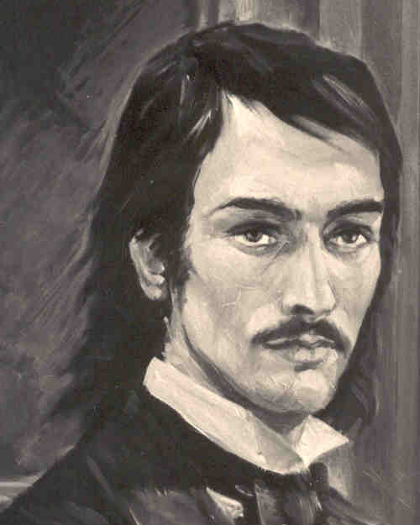
E’ conosciuto dalla storici risorgimentali come uno dei “cinque martiri di Gerace”. Il sacerdote che gli fu accanto nella sua ultima ora, così lo descrisse: “giovane d’ingegno svelto, fornito di alta cultura, aristocratico nei sentimenti come nell’aspetto”. Il Visalli nella sua opera “Lotta e martirio del popolo calabrese” scrive che prima della fucilazione i cinque giovani furono portati nella chiesa di San Francesco per essere confessati e “... poscia il Ruffo, spirito romantico e passionato, guardando un vecchio sarcofago di marmo, che era nella chiesa, recitò con accento di tenerezza alcuni versi di Valter Scott sulla libertà dell’anima nella morte ...”- Il sarcofago al quale Gaetano si ispirò, recitando quei versi, era quello del suo antenato Nicolò Ruffo di Sinopoli-Bovalino, morto a Gerace sabato 13 marzo 1372 e che ancora oggi si può ammirare nella stessa Chiesa.
Come abbiamo appreso dalla frettolosa carrellata attraverso sette secoli, più sopra riportata, da Fulcone I - che nella seconda metà del secolo XIII diede inizio alla Linea dei Ruffo Di Calabria, Signori di Sinopoli - discendono le superstiti quattro Linee dei Ruffo viventi in questa fine di millennio:
i Ruffo di Calabria dei quali il capo del Casato è oggi il Principe D. Fabrizio:
i Ruffo della Scaletta rappresentati dal Principe D. Antonio;
i Ruffo della Floresta con a capo il Principe D. Fabrizio.
I Ruffo Conti di Bonneval e Marchesi di La Fare, che vivono a Bruexelles e sono rappresentati ai giorni nostri dal Conte Giacomo e dal Marchese Sisto.
Le Linee dei Duchi di Bagnara, dei Principi di Castelcicala ed altri rami cadetti si sono estinte nella loro discendenza maschile nel corso di questo secolo.
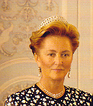
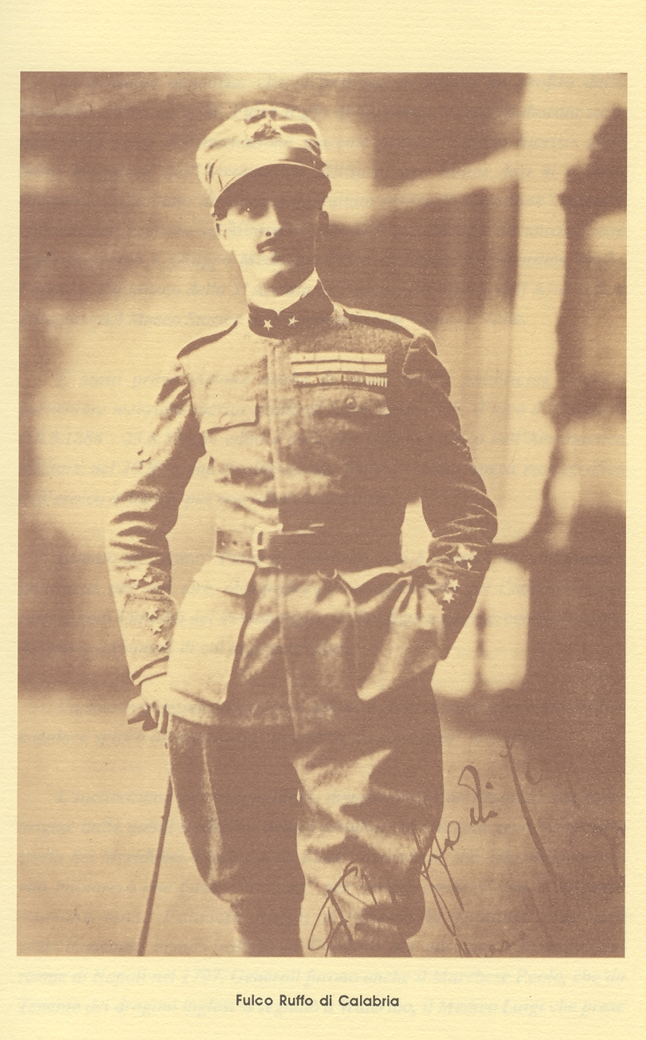
Da Fulco Beniamino e da Donna Laura Mosselman du Chinoj, belga, nacque il 14 agosto 1884 D. Fulco, IX Duca di Guardia Lombarda, XVII Conte di Sinopoli, Principe sul Casato Etc..Eroe della prima guerra mondiale, sostituì Francesco Baracca nel comando della famosa “Squadriglia del cavallino rampante”. Fu decorato sul campo con la medaglia d’oro al valor militare, due medaglie d’argento, quattro di bronzo ed insignito del Cavalierato dell’Ordine Militare di Savoia. Presso il grande pubblico, che attraverso la stampa seguiva le sue mirabolanti imprese aviatorie, Fulco Ruffo di Calabria, appena promosso Capitano per meriti di guerra, era noto come il “Cavaliere del cielo”. Il destino volle che il 6 febbraio 1918, presso l’aeroporto di Padova, il Re Alberto del Belgio, in visita in Italia, appuntasse sul petto dell’uomo che 40 anni dopo diventerà suocero di suo nipote, la Croce di Leopoldo I. Fulco Ruffo ricoprì importanti cariche nel dopo guerra e fu Senatore del Regno, ricoprendo la carica di Questore. Cessò improvvisamente di vivere nel 1948 a Marina di Massa. Dalle sue nozze con la nobile piemontese D. Luisa Gazzelli dei Conti di Rossana nacque nel 1937 D. Paola, ultimogenita, che in questi giorni, così come mille anni prima presso l’Impero d’Oriente lo furono le sue antenate Berenice e Jole Ruffo, viene investita in Belgio della Dignità Regale.
Giovanni Ruffo

Milano, febbraio 1994

torna a Archivio dei Ruffo di Calabria

